高尾凝灰岩、芦野石そして塩原湖成層のテスト結果
― 「あ－とモノリス」の確立をめざして ―

２０１８年９月１２日
陶研究会 萩原茂樹
目次
テストにあたって ₋₋₋₋₋₋₋₋₋₋₋₋₋₋₋₋₋₋₋ １
１．高尾凝灰岩 ₋₋₋₋₋₋₋₋₋₋₋₋₋₋₋₋₋₋₋₋₋１
２．芦野石 ₋₋₋₋₋₋₋₋₋₋₋₋₋₋₋₋₋₋₋₋₋２
２－１ 焼成温度による芦野石の変化 ₋₋２
２－２ 芦野石の微粉末を使った焼き物₋₋３
３．塩原湖成層 ₋₋₋₋₋₋₋₋₋₋₋₋₋₋₋₋₋₋₋₋₋₋₋５
あとがき ₋₋₋₋₋₋₋₋₋₋₋₋₋₋₋₋₋₋₋₋₋₋₋₋₋₋₋６

高尾凝灰岩 （1100℃ 酸化焼成）

テストにあたって
「あーとモノリス」を立ち上げてから、これまで多摩ローム層と海底から隆起した三浦半島の堆積層のはぎ取りをして、それらを基板に定着してみました（報告済）。 その後、高尾凝灰岩、芦野石と塩原湖成層のはぎ取りを主とした陶研の土採り会がありました。
今回、これら３種を新たにテストしたことによって、ローム層に始まり、硬い石、柔らかい石、泥岩層を扱ったことになり、「あーとモノリス」の概要が把握できたような気がします。
以下は、私が「あーとモノリス」を念頭に置いてテストした結果です。
焼成は、全て灯油窯による酸化焼成です。

１．高尾凝灰岩
この石は、今年の５月に行われた陶研の土採りにおいて、あきる野市で採取したものですが、硬くて接着剤は歯が立ちません。
800～1200℃の温度域では、赤に黒色の混じった鮮やかな発色が見られると共に、1100℃になるとやや膨らんできて、雰囲気のある色合いなっているのがわかります（表紙と写真１）。 すり潰していたら、見られなかった石の三次元の顔です。
「あーとモノリス」の目指す一つの表現といえます。
この発色を生かした陶額をつくってみました（写真１）
写真１．高尾凝灰岩の陶額(35x28cm)
２．芦野石
今年の７月の土採り旅行で、那須の白井石材さんよりいただいた80x80x8ｍｍに切断された板と、切断時に出る微粉末を使ってテストしてみたものです。
石の中では柔らかいといわれていますが、手持ちの接着剤でははぎ取りは無理でした。
板では温度による発色と耐火度、収縮率をテストしてみました。
微粉末は、それを市販の粘土に混入して、板と同じく温度による発色と耐火度、収縮率をみてみました。 また、混入率を変えて実際に作品をつくって、可塑性、耐火度、焼き締り度（収縮率）、発色状況を観察して、適当と思われる混入率を求めてみました（写真２）

写真２．焼成温度による発色状況
未焼成 800℃ 1100℃ 1120℃ 1160℃ 1200℃ 1250℃
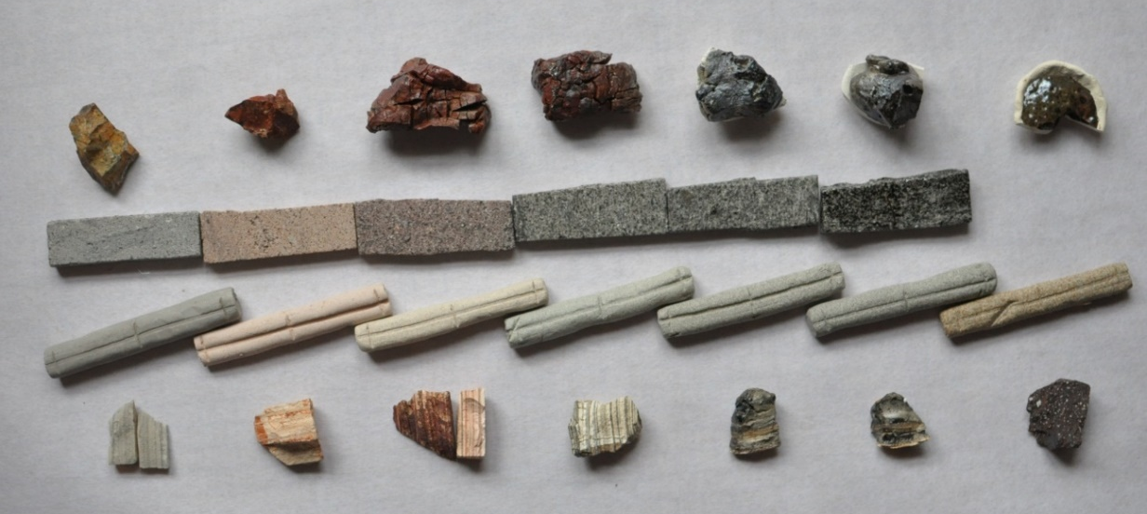
上から順に
①高尾凝灰岩 ②芦野石の板 ③芦野石を30％混入した土 ④塩原湖成層

２－１．焼成温度による芦野石の変化
80x80x8mmの板３枚をディスクグラインダーで切断して、80x25x8mmのものを６枚つくり、５ポイントの温度で焼いてみました。 肉眼では、1160℃から曲がりはじめて1200℃で表面に光沢が出てその曲がりは極度に達します。
芦野石は容易に加工できますので、石そのものの造形を焼成することができます。
既に白井石材さんでやっていて、経営する“石の美術館”に作品が展示されているのは周知の通りです。8mm厚の板を削って80x25x4mmとしたものをぐい吞みの側面に置いて1160℃で焼成するとぐい吞みのカーブに沿って曲がります（写真３）。

写真３．ぐい吞みに巻き付いた芦野石（φ5x5cm）

素焼きの温度800℃から1100℃に至り、含有するFe₂O_{３}がFe_{３}O_{４}へと移行することによって、写真２に見られるように、明るい色から、次第に暗い色に変わっていきます。

２－２．芦野石の微粉末を使った焼き物
この微粉末は加工時に出るもので8０目の篩を楽々通す程の細かさです。
芦野石は箱根溶岩の中の東山溶岩にその化学組成が似ています。

ゼーゲル式から、芦野石の微粉末単味を釉薬として使うと、1230℃付近の温度で良く溶ける鉄釉となり、酸化焼成で黒釉系、還元焼成では柿釉系になるといえます。
ここでは、微粉末を胎としてのみ扱います。 本小松石で培った経験から、芦野石の市販粘土への混入率は、60wt％まで許容されることが分かっています。
しかしながら、細工のし易さと芦野石の持つ風合いを考慮して、30wt％の混入率をメインにしてみました（芦野石30＋木節40＋童仙房30）。
この調合による花入れをつくってみました（写真４）。 側面の黒い筋は、芦野石の単味を筆塗り後、施釉して拭き取ることによってできた模様です。
写真４．四方口花入れ （10x15.5cm）
芦野石30wt％混入
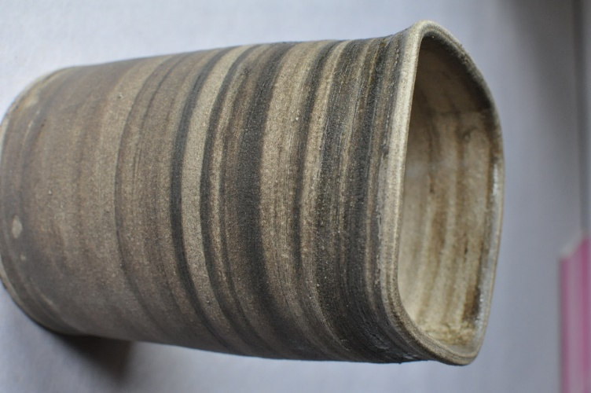
この調合粘土は、写真２のように1250℃の耐火度もあるが、風合いと収縮率の結果から、1100℃で焼成することがベストあると分かった。 叩くと金属音がした。
比較のために、芦野石を60wt％含むぐい吞みもつくってみたところ、写真５に示すようにその色は大分黒味を増す。 やや水挽きもしにくくなった。
しかしながら、30wt％では未だ十分な可塑性を持っているので、40wt％の混合率でも全く問題ないといえる。
写真５．芦野石の微粉末を混入してつくったぐい吞み（無釉φ6.5x5.5cm）
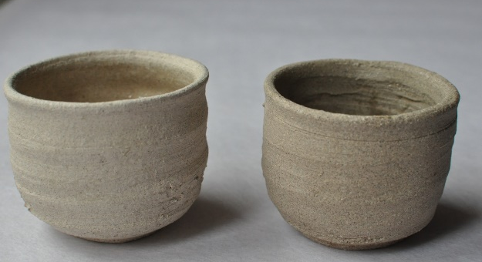
芦野石を30wt％混入 芦野石を60wt％混入

３．塩原湖成層
これは泥岩で、Ｇ17Ｚ と ＮＳ－10の両方ではぎ取りすることができた。
写真６に木の葉化石園で購入した地層片とそれからはぎ取りしたモノリスを示す。
写真６．塩原湖成層とG17Zによるモノリス
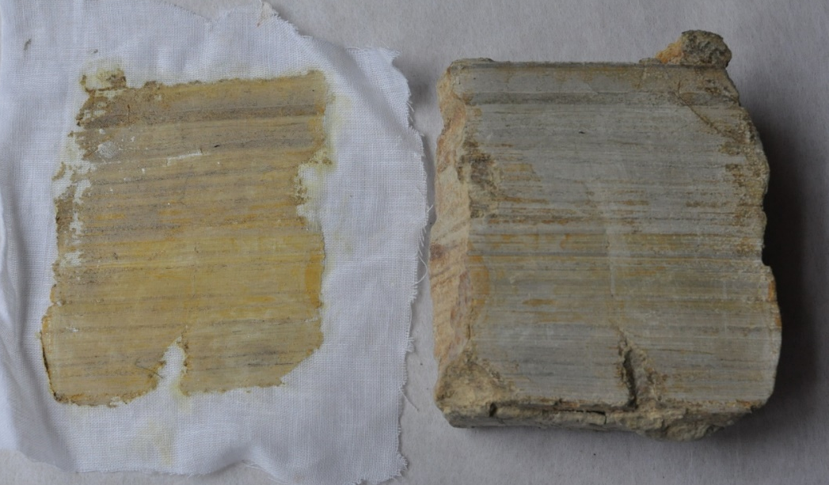
モノリスを素焼きされた皿の底面と湯呑の側面に1100℃での定着を試みたが、痕跡が見られるだけで上手くいかなかった。 この層理の耐火度は焼成温度に対して高い。 要検討である。

あとがき
高尾凝灰岩はその石の特性からくる美しさを、焼くことによって見ることができた。 すり潰していたら、見られない自然の美しさである。
この美しさは、赤と黒による色合いと共に不規則なヒビ割れによっている。
この石の利用を、単に陶額にすることだけに終わらせずに他になんかないだろうか？
芦野石の特筆すべきことは、柔らかいことである。 加工した石を1100℃～1200℃の温度域で焼いてみると、意外に足が長い（急変化しない）のに驚いた。
芦野石を素焼きすると、焼き戻されて吸水性が上がるので、多分細工ももっとし易くなる筈である。 一度素焼き後、加工した芦野石に1100℃程度で溶ける中火度釉を掛けて焼く方法によって、今までにない焼き物が誕生すると思われる。
芦野石の切断時に出る未利用の微粉末は、その40wt％を市販の粘土に入れることで、石ではできない複雑な焼き物が容易につくれる。 収縮率の測定結果から、焼成は1100℃でできるので、通常の焼き物より100℃以上低く経済的である。
塩原湖成層は、手持ちの接着剤によるはぎ取りができる限界である。 同じような堆積層である三浦半島のものよりは、だいぶ耐火度が高い。
今回、作品への定着ができなかったが、三浦半島のモノリスと共に定着に向けてテストを続けてゆくことになるでしょう。

「あーとモノリス」を立ち上げて１年と少し経ちました。 その間に行われた３回の土採り行は、その先行きを探るための意義あるものであり、みんなでその概要を共有することができたと思います。

